Домашнее задание для 2 ДОП, от 12.10.24.

**26.10. - контрольная работа.**

**2.11. - устная контрольная работа.**

1. Интервалы от звука.

| Обозн. | Название интервала | Ступеневая величина | Тоновая величина |
| --- | --- | --- | --- |
| ч1 | Чистая прима | 1 ст. | 0 т. |
| м2 | Малая секунда | 2 ст. | 0,5 т. |
| б2 | Большая секунда | 1 т. |
| м3 | Малая терция | 3 ст. | 1,5 т. |
| б3 | Большая терция | 2 т. |
| ч8 | Чистая октава | 8 ст. | 6 т. |

Перепишите задание в нотную тетрадь. Определите, построеный интервал и подпишите его.

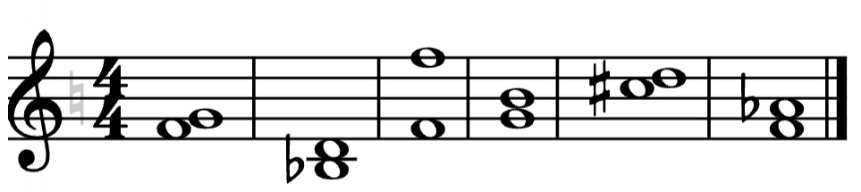

1. “Соль мажор.

Упражнение “б”: читать ноты в ритме с диридированием в размере 2/4.

